ÉPREUVE SPÉCIFIQUE - FILIÈRE TPC
MODÉLISATION
Jeudi 3 mai: $8 h−12 h$
N.B. : le candidat attachera la plus grande importance à la clarté, à la précision et à la concision de la rédaction. Si un candidat est amené à repérer ce qui peut lui sembler être une erreur d'énoncé, il le signalera sur sa copie et devra poursuivre sa composition en expliquant les raisons des initiatives qu'il a été amené à prendre.
Les calculatrices sont autorisées
Le sujet est composé de deux parties (pages 1 à 14)
et d'une annexe (pages 15 à 18).
PROBLÈME
Étude d'une réaction exothermique : stabilité thermique en réacteur fermé
Présentation du problème
De nombreux procédés industriels font intervenir des réacteurs fermés pour la synthèse de molécules à haute valeur ajoutée. Pour optimiser le rendement de la synthèse, il est nécessaire de bien comprendre l'influence des paramètres physiques (comme la température de la réaction,...) sur la marche du réacteur. La maîtrise des échanges thermiques est cruciale dans le cas des réactions exothermiques car la chaleur dégagée par la réaction provoque une augmentation de la température du mélange réactionnel. Selon les conditions opératoires, cette augmentation de température peut entraîner un emballement thermique du réacteur et conduire à des dégâts irréversibles.
L'accident de Seveso le 10 juillet 1976 illustre les problèmes liés à l'emballement thermique des réacteurs. Il s'agissait d'un procédé de production de 2,4,5-trichloro-phénol à partir de 1,2,4,5-tétrachloro-benzène et de soude dans un solvant (l'éthylène glycol) à une température voisine de ${150}^{∘}C$ et à pression atmosphérique en réacteur fermé. La mauvaise maîtrise de la température de la réaction a entraîné le déroulement de réactions secondaires conduisant d'une part à une augmentation de la température et de la pression et d'autre part à la formation de produits secondaires toxiques : les dioxines. La rupture de la soupape de sécurité due à l'augmentation de la pression a conduit au rejet de dioxines dans l'atmosphère.
L'étude de l'influence des paramètres physiques sur la marche d'un réacteur se fait la plupart du temps à l'échelle du laboratoire dans des dispositifs de dimensions beaucoup plus petites que celles des réacteurs utilisés dans les procédés industriels. La particularité du réacteur utilisé pour la présente étude est qu'il possède une géométrie cylindrique et qu'il est équipé d'une double enveloppe externe dans laquelle circule un fluide permettant de refroidir la paroi du réacteur et d'empêcher un emballement thermique (figure 1). L'emballement thermique survient lorsque la chaleur dégagée par la réaction excède la capacité du réacteur à évacuer l'énergie.
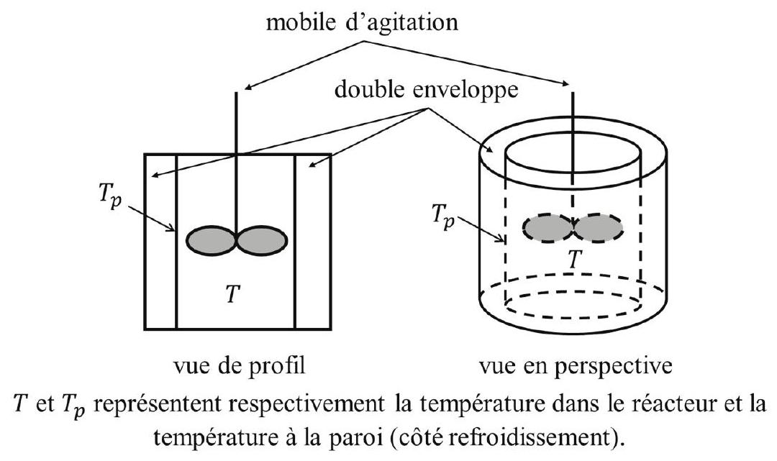
Figure 1 - Schéma simplifié d'un réacteur fermé parfaitement agité avec une double enveloppe pour son refroidissement
Pour caractériser le comportement thermique du réacteur, on commence la plupart du temps par une étude en l'absence de réaction. Cette étude permet dans un premier temps de caractériser la capacité du réacteur à évacuer l'énergie avec la détermination du coefficient de transfert thermique à la paroi. Dans un deuxième temps, on met en œuvre dans ce réacteur une réaction exothermique $R→$ produits. Ces études permettent de déterminer les valeurs de paramètres clefs intervenant dans les équations décrivant le comportement du réacteur (modèle théorique). L'utilisation de ce modèle théorique permet de prédire la stabilité thermique du réacteur. L'établissement du modèle théorique repose sur l'écriture de bilans de matière et de chaleur. Une fois que l'influence des conditions physiques sur la marche du réacteur est déterminée, on peut en déduire les conditions de stabilité du réacteur industriel.
Ce sujet est constitué de deux parties. La première partie porte sur la modélisation du réacteur fermé parfaitement agité avec double enveloppe. Elle permet l'établissement du système d'équations différentielles régissant les variations de la conversion du réactif et de la température en fonction du temps, ainsi que la détermination de la valeur de paramètres physico-chimiques intervenant dans ces équations. La deuxième partie porte sur le traitement numérique des données expérimentales avec la détermination des paramètres d'un modèle par régression linéaire, puis la prédiction du comportement thermique du réacteur par résolution d'un système d'équations différentielles par la méthode d'Euler implicite.
Partie I - Modélisation du réacteur fermé parfaitement agité avec double enveloppe
I. 1 - Etalonnage thermique du réacteur
Dans cette partie, on souhaite caractériser les transferts de chaleur entre un liquide contenu à l'intérieur du réacteur et la paroi en l'absence de toute réaction chimique. On supposera que la capacité thermique massique et la masse volumique de ce liquide sont constantes quelle que soit la température. Pour caractériser ces transferts de chaleur, on réalise deux expériences successives avec la température de la paroi, $T_{p}$, maintenue constante dans les deux cas.
- La première expérience consiste à chauffer le liquide (initialement à une température identique à celle de la paroi) avec un dispositif annexe (une résistance chauffante) dissipant une puissance thermique $P_{\text{th }}$ de $96,0 W$. On constate que la température de la phase liquide augmente, puis atteint une valeur asymptotique en régime permanent (figure 2a).
- Après avoir atteint le régime permanent lors de la phase de chauffe, on réalise une seconde expérience en coupant le chauffage. La température du liquide décroit jusqu'à ce qu'elle tende vers la température de la paroi (figure 2b).
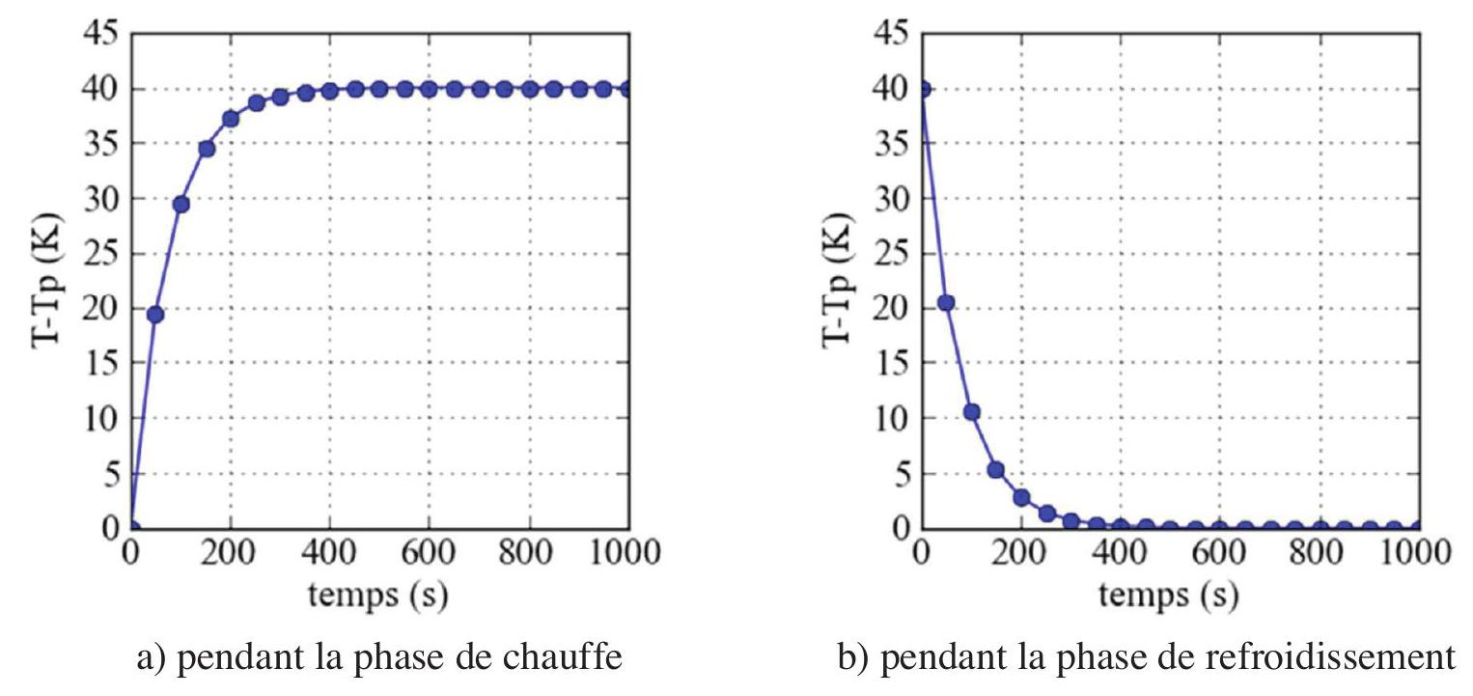
Figure 2 - Évolution de la température du liquide dans le réacteur
On exploite d'abord la courbe obtenue lors de la phase de chauffe (figure 2a) pour déterminer le coefficient de transfert de chaleur à la paroi, noté $U$ (unité : $W⋅m^{−2}⋅{ K}^{−1}$ ). Ce coefficient rend compte des échanges de chaleur entre la phase réactionnelle et le fluide caloporteur dans la double enveloppe à travers la paroi du réacteur. Dans le cas présent, la température $T_{p}$ étant la température de paroi du côté du fluide caloporteur, il s'agit d'un coefficient de transfert thermique global qui tient compte du transfert convectif côté réaction et du transfert par conduction dans la paroi qui sépare les deux fluides.
Pour obtenir la valeur de $U$, on commence par établir l'équation différentielle qui régit l'évolution de la température $T$ en fonction du temps en réalisant un bilan d'énergie.
Le bilan d'énergie, conséquence directe du premier principe de la thermodynamique, appliqué au système constitué par la phase réactionnelle lors de la phase de chauffe, conduit à l'équation différentielle suivante (équation (1))
$$(ρ×V×Cp)\frac{dT}{dt}=P_{th}−U×A×\left(T−T_{p}\right),$$
où $T$ est la température du fluide à l'intérieur du réacteur, $ρ,V$ et $C_{p}$ sont respectivement la masse volumique, le volume et la capacité thermique massique du fluide, $P_{th}$ est la puissance thermique cédée par la résistance chauffante au milieu réactionnel, $T_{p}$ est la température à la paroi, maintenue constante ( $T_{p}=320,0 K$ ) et $A$ la surface latérale du réacteur sur laquelle le fluide à l'intérieur du réacteur est en contact avec la double enveloppe.
Q1. Interpréter concrètement chacun des trois termes du bilan d'énergie en précisant leur signification physique et vérifier qu'ils sont homogènes à des puissances.
Q2. Donner l'expression de $T−T_{p}$ en régime permanent. Il est rappelé que la température de la paroi, $T_{p}$, est maintenue constante tout au long des essais. Il est précisé que la température de la phase liquide à l'instant initial est égale à $T_{p}$.
Q3. D'après les résultats obtenus lors de la première expérience (figure 2a), donner la valeur de la différence de température $T−T_{p}$ lorsqu'on atteint le régime permanent. Calculer la valeur du coefficient de transfert de chaleur à la paroi dans les unités SI. On donne $T_{p}=320,0 K$, $ρ=1000,0 kg⋅{ m}^{−3},V=0,1×{10}^{−3}{ m}^{3}$ et $C_{p}=1800,0 J⋅{ kg}^{−1}⋅{ K}^{−1},P_{\text{th }}=96,0 W$ et $A=8,0×{10}^{−3}{ m}^{2}$.
Q4. On souhaite faire apparaître un temps caractéristique d'échange thermique $τ_{c}$ du système. Montrer que le bilan d'énergie peut se mettre sous la forme suivante (équation (2)) :
$$\frac{dT}{dt}=s+\frac{T_{p}−T}{τ_{c}}.$$
Donner les expressions de $s$ et $τ_{c}$. Vérifier que $τ_{c}$ est homogène à un temps.
On souhaite maintenant exploiter les résultats obtenus lors de la phase de refroidissement (figure 2b) pour confirmer la valeur du temps caractéristique d'échange thermique déterminé précédemment.
Q5. Le bilan d'énergie établi à la question Q4 est-il modifié ? Si oui, donner la nouvelle expression de $\frac{dT}{dt}$.
Q6. Donner l'expression de $T−T_{p}$ en fonction du temps $t$ par résolution de l'équation différentielle. On notera $T_{\text{max }}$ la température initiale lors de la phase de refroidissement.
Q7. Le tracé de $ln⁡\left(T−T_{p}\right)$ (avec $T−T_{p}$ en K ) en fonction du temps $t$ (figure 3) donne une droite d'équation $y=−1,33×{10}^{−2}×x+3,68$ (avec $x$ en secondes). En déduire la valeur du temps caractéristique d'échange thermique $τ_{c}$. Calculer la valeur du coefficient de transfert de chaleur à la paroi et vérifier que cette valeur correspond à celle obtenue avec la première expérience.
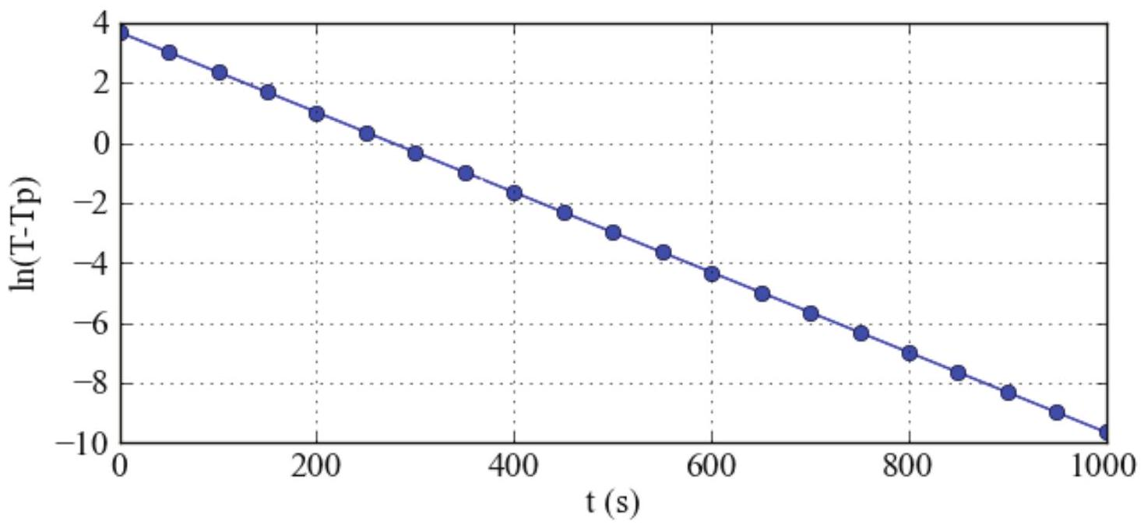
Figure 3 - Tracé de $ln⁡\left(T−T_{p}\right)$ en fonction de $t$ à l'aide des points enregistrés lors de la phase de refroidissement (figure 2b)
I. 2 - Etude d'une réaction exothermique en réacteur fermé à double enveloppe
Dans cette sous-partie, on considère que l'on met en œuvre une réaction chimique exothermique $R→$ produits ( $R$ est dissous dans un solvant) dans le même réacteur que celui dont on a étudié les échanges thermiques dans la sous-partie précédente. Il s'agit ici de caractériser le comportement thermique du réacteur en présence d'une réaction exothermique.
Le comportement du réacteur fermé parfaitement agité avec double enveloppe peut être représenté par un système constitué de deux équations différentielles ordinaires. La première équation différentielle ordinaire représente l'évolution temporelle de la conversion du réactif $R$; la deuxième permet de caractériser l'évolution de la température de la réaction en fonction du temps.
Le réactif $R$ étant dissout dans un solvant, on considère que le volume du mélange réactionnel $V$ reste constant au cours du temps. On considère également que la réaction est homogène et qu'elle a lieu dans tout le volume du mélange réactionnel.
On commence par déterminer l'équation différentielle qui régit l'évolution de la conversion du réactif $R$ en fonction du temps.
Q8. On considère que la réaction est d'ordre 1 par rapport au réactif $R$. Donner l'expression de la vitesse de la réaction (exprimée par unité de volume de mélange réactionnel) que l'on notera $r$ (on notera $C_{R}$ la concentration molaire du réactif $R$ et $k$ la constante cinétique). Préciser la dimension et l'unité de $r$ dans le Système International.
Q9. Rappeler la loi d'Arrhenius donnant les variations de la constante de réaction en fonction de la température. On notera $k_{0}$ le facteur pré-exponentiel et $E_{a}$ l'énergie d'activation. Préciser les dimensions et les unités SI de $k,k_{0}$ et $E_{a}$.
Q10. Écrire le bilan de matière sous la forme $\frac{dC_{R}}{dt}=f\left(C_{R},T\right)$. Préciser l'expression de $f\left(C_{R},T\right)$. Il est rappelé que le volume de la phase réactionnelle reste constant au cours du temps.
Q11. Dans le cas où le réacteur fonctionnerait en marche isotherme, résoudre l'équation différentielle et donner l'expression de la concentration de $R$ en fonction du temps sous la forme $C_{R}=g(t)$. On notera $C_{R}^{0}$ la concentration initiale en $R$.
Q12. Pour simplifier les bilans, on introduit le taux de conversion de $R$, noté $X_{R}$, défini par la relation suivante: $X_{R}=\left(C_{R}^{0}−C_{R}\right)/C_{R}^{0}$. Exprimer l'évolution de taux de conversion $X_{R}$ en fonction du temps pour le cas de la marche isotherme.
Q13. Donner l'expression de l'équation différentielle qui régit l'évolution du taux de conversion $X_{R}$ en fonction du temps dans le cas général (marche quelconque, c'est-à-dire non isotherme), sans chercher à la résoudre.
L'évolution de la température en fonction du temps est régie par une seconde équation différentielle obtenue en réalisant un bilan d'énergie sur le réacteur, conséquence directe du premier principe de la thermodynamique.
La réaction chimique qui se déroule dans le réacteur produit par unité de temps une variation de l'enthalpie du système réactionnel donnée par $S(t,X,T)$ (équation (3)) qui correspond à la chaleur dégagée par la réaction. Ce paramètre est appelé «terme source» dans la suite.
$$S\left(t,X_{R},T\right)=−Δ_{r}H^{0}(T)×r\left(t,X_{R},T\right)×V,$$
où $V$ est le volume du mélange réactionnel, $r$ est la vitesse de la réaction et $Δ_{r}H^{0}(T)$ est l'enthalpie molaire standard de la réaction. Dans la suite, on suppose que $Δ_{r}H^{0}(T)$ ne dépend pas de la température. On prendra $Δ_{r}H^{0}(T)=Δ_{r}H^{0}\left(T_{p}\right)$ que l'on notera $Δ_{r}H^{0}$ pour simplifier.
Q14. Donner la dimension du terme source $S\left(t,X_{R},T\right)$.
Q15. Montrer qu'un bilan enthalpique appliqué à un système que l'on précisera avec soin permet d'aboutir à la relation suivante (équation (4))
$$\frac{dT}{dt}=J\frac{dX_{R}}{dt}−\frac{T−T_{p}}{τ_{c}}$$
où l'on exprimera $J$ et $τ_{c}$ en fonction de $Δ_{r}H,C_{R}^{0},ρ,C_{p},V,U$ et $A$. On admettra qu'il est légitime de négliger la contribution des réactifs, des produits et des accessoires situés à l'intérieur du réacteur au travers de leur capacités thermiques devant celle du solvant.
Q16. Donner l'expression du paramètre $J$ ainsi que sa dimension.
Q17. Calculer la valeur du paramètre $J$ en unité SI . On donne $Δ_{r}H^{0}=−360,0 kJ⋅{ mol}^{−1}$, $ρ=1000,0 kg⋅{ m}^{−3},C_{p}=1800,0 J⋅{ kg}^{−1}⋅{ K}^{−1}$ et $C_{R}^{0}=500,0 mol⋅{ m}^{−3}$.
I. 3 - Stabilité thermique du réacteur
Une première condition de stabilité, valable pour le cas d'une marche adiabatique, est que la température finale $T_{f}$ de la réaction soit inférieure à une température maximale $T_{max}$, telle que $T_{\text{max }}=1,25×T_{p}$.
Q18. Exprimer l'équation différentielle (équation (4)) dans le cas d'un fonctionnement adiabatique.
Q19. Déterminer alors l'expression de la température $T$ en fonction du taux de conversion $X_{R}$, du paramètre $J$ et de $T_{0}$ la température initiale du mélange réactionnel.
Q20. Donner l'expression de la température $T_{f}$ atteinte en fin de réaction dans le cas d'une marche adiabatique sachant que $T_{0}=T_{p}=320,0 K$. Conclure quant à la stabilité du réacteur dans le cas de cette étude. Donner la signification physique du paramètre $J$.
Partie II - Traitement numérique des données expérimentales
Les algorithmes demandés au candidat devront être réalisés dans le langage Python. On supposera les bibliothèques «numpy » et «matplotlib.pyplot » chargées. Une annexe présentant les fonctions usuelles de Python est disponible pages 15 à 18. Les commentaires suffisants à la compréhension du programme devront être apportés et des noms de variables explicites devront être utilisés lorsque ceux-ci ne sont pas imposés.
II. 1 - Détermination des paramètres d'un modèle par régression linéaire
Pour calculer la valeur du temps caractéristique d'échange thermique du réacteur à la question $Q7$, un modèle de régression linéaire simple a été estimé à partir des points expérimentaux enregistrés lors de la phase de refroidissement.
Le modèle de régression linéaire simple (fonction affine) est un modèle de régression d'une variable expliquée ( $ln⁡\left(T−T_{p}\right)$ dans notre cas) sur une variable explicative (le temps $t$ dans notre cas) dans lequel on fait l'hypothèse que la fonction qui relie la variable explicative à la variable expliquée est linéaire dans ses paramètres.
Soit $n$ le nombre de points expérimentaux. Le modèle linéaire simple s'écrit de la manière suivante pour un point $i(1≤i≤n)$
$$y_{i}=\hat{β_{1}}×x_{i}+\hat{β_{0}}$$
où $\hat{β_{0}}$ et $\hat{β_{1}}$ sont les paramètres du modèle, $y_{i}$ est la variable expliquée et $x_{i}$ est la variable explicative.
On propose de déterminer les paramètres du modèle par deux méthodes directes.
La méthode consiste à écrire le modèle (équation (5)) sous la forme matricielle $Y=L×\hat{B}.\hat{B}$ est un vecteur colonne contenant les paramètres du modèle $\hat{β_{0}}$ et $\hat{β_{1}},Y$ est un vecteur colonne contenant les $n$ valeurs $y_{i}$ et $L$ une matrice à $n$ lignes et 2 colonnes, telle que $L(i,1)=\frac{∂y_{i}}{∂\hat{β_{0}}}$ et $L(i,2)=\frac{∂y_{i}}{∂\hat{β_{1}}}$. Rappelons que $\hat{B}={\left(L^{t}×L\right)}^{−1}×L^{t}Y$ où $L^{t}$ est la matrice transposée de $L$.
Q21. Donner les expressions de $\frac{∂y_{i}}{∂\hat{β_{0}}}$ et $\frac{∂y_{i}}{∂\hat{β_{1}}}$. En déduire la valeur des coefficients de la matrice $L$.
Q22. On suppose que les vecteurs colonnes $Y$ et $X$, qui contiennent les valeurs $y_{i}$ et $x_{i}(1≤i≤n)$, sont déjà créés. Donner le code permettant de créer la matrice $L$.
Q23. Donner le code permettant de déterminer les coefficients de la matrice $P=L^{t}×L$. Préciser les dimensions de la matrice $P$.
Q24. Donner le code permettant de déterminer les coefficients de la matrice $Q=L^{t}×Y$. Préciser les dimensions de la matrice $Q$.
Q25. Donner le code permettant de créer une fonction inv_mat(M) qui renvoie la matrice inverse de la matrice $M$ de dimension ( $2×2$ ) donnée comme argument d'entrée.
Q26. On note $N$ la matrice inverse de $M$. Donner le code permettant de déterminer les coefficients $\hat{β_{0}}$ et $\hat{β_{1}}$ de la matrice $\hat{B}$.
II. 2 - Prédiction du comportement thermique du réacteur
Dans cette sous-partie, on souhaite utiliser le modèle constitué du système d'équations différentielles établies dans la Partie I qui décrit l'évolution du taux de conversion du réactif $X_{R}$ et de la température de réaction $T$ en fonction du temps pour prédire le comportement thermique du réacteur en présence d'une réaction exothermique.
Pour simplifier les notations, on met le système d'équations différentielles sous la forme suivante (équation (6)) :
$$\left\{\begin{matrix}\frac{dX_{R}}{dt}=f_{1}\left(t,X_{R},T\right) \\ \frac{dT}{dt}=f_{2}\left(t,X_{R},T\right)\end{matrix}\right.$$
La méthode de résolution proposée pour résoudre le système d'équations différentielles est la méthode d'Euler implicite à pas fixe. Cette méthode est préférée car elle donne de meilleurs résultats que la méthode explicite pour les systèmes dits raides (un système raide est un système qui est caractérisé par une évolution rapide des phénomènes en fonction du temps, ce qui est le cas ici pour la température de réaction).
Soit une variable $y$ qui dépend du temps $t$. Comme la méthode d'Euler explicite, la méthode d'Euler implicite consiste à évaluer la valeur de $y(t+Δt)$ à partir de celle de $y(t)$ et de la dérivée $\frac{∂y}{∂t}$ (figure 4, page suivante). La différence entre les deux méthodes réside dans le choix de l'abscisse à laquelle est évaluée la dérivée $\frac{∂y}{∂t}$. Dans le cas de la méthode explicite, elle est évaluée en $t:\frac{∂y}{∂t}(t)$ comme le montre le schéma de la figure 4a, page suivante. Pour la méthode implicite, elle est évaluée en $t+Δt:\frac{∂y}{∂t}(t+Δt)$ (figure 4b, page suivante).
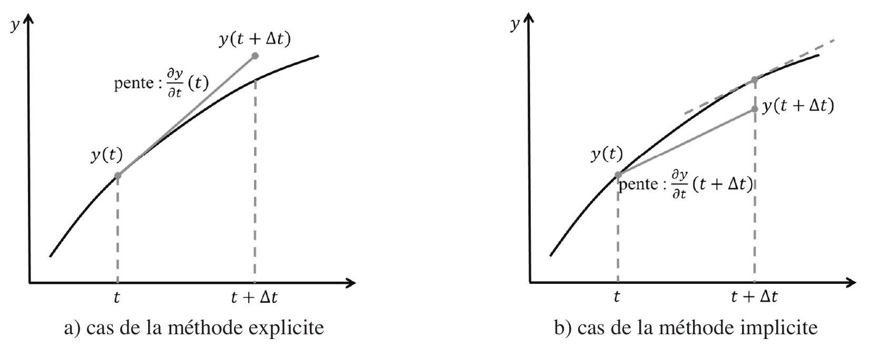
Figure 4 - Approximation de $y(t+Δt)$ par la méthode d'Euler
Dans le cas d'un schéma implicite (figure 4b), l'expression de $y(t+Δt)$ en fonction de $y(t)$ et de la dérivée $\frac{∂y}{∂t}(t+Δt)$ évaluée en $t+Δt$ est obtenue en réalisant un développement limité dit rétrograde : $y(t)=y(t+Δt)−Δt×\frac{∂y}{∂t}(t+Δt)+o(Δt)$.
Q27. À l'aide d'un développement limité rétrograde de la fonction $X_{R}(t)$, donner l'expression de $X_{R}(t+Δt)$ à l'ordre 1 en fonction de $X_{R}(t)$ et de sa dérivée partielle par rapport à $t$, $\frac{dX_{R}}{dt}(t+Δt)$ évaluée en $t+Δt$.
Q28. En déduire une valeur approchée de $\frac{dX_{R}}{dt}(t+Δt)$ à l'ordre 0 en fonction de $X_{R}(t)$, $X_{R}(t+Δt)$ et $Δt$.
Q29. À l'aide d'un développement limité rétrograde de la fonction $T(t)$, donner l'expression de $T(t+Δt)$ à l'ordre 1 en fonction de $T(t)$ et de sa dérivée partielle par rapport à $t,\frac{dT}{dt}(t+Δt)$.
Q30. En déduire une valeur approchée de $\frac{dT}{dt}(t+Δt)$ à l'ordre 0 en fonction de $T(t),T(t+Δt)$ et $Δt$.
On procède à la discrétisation des équations. On note $X_{Ri}$ la conversion évaluée au temps $t_{i},X_{Ri+1}$ la conversion évaluée au temps $t_{i+1}$ et ${\left.\frac{dX_{R}}{dt}\right|}_{t_{i+1}}$ la dérivée de $X_{R}$ évaluée à l'instant $t_{i+1}$. De même, on note $T_{i}$ la température évaluée au temps $t_{i},T_{i+1}$ la température évaluée au temps $t_{i+1}$ et ${\left.\frac{dT}{dt}\right|}_{t_{i+1}}$ la dérivée de $T$ évaluée à l'instant $t_{i+1}$.
Q31. Donner l'expression de ${\left.\frac{dX_{R}}{dt}\right|}_{t_{i+1}}$ en fonction de $X_{Ri},X_{Ri+1}$ et $Δt$.
Q32. Donner l'expression approchée de $X_{Ri+1}$ en fonction de $X_{Ri},Δt$ et de la fonction $f_{1}\left(t_{i+1},X_{Ri+1},T_{i+1}\right)$, évaluée en $t_{i+1}$.
Q33. Donner l'expression de ${\left.\frac{dT}{dt}\right|}_{t_{i+1}}$ en fonction de $T_{i},T_{i+1}$ et $Δt$.
Q34. Donner l'expression approchée de $T_{i+1}$ en fonction de $T_{i},Δt$ et de la fonction $f_{2}\left(t_{i+1},X_{Ri+1},T_{i+1}\right)$, évaluée en $t_{i+1}$.
On constate que les expressions obtenues aux questions Q32 et Q34 constituent un système non linéaire dont les inconnues sont $X_{Ri+1}$ et $T_{i+1}$. On propose d'utiliser la méthode de Newton-Raphson pour trouver les valeurs de $X_{Ri+1}$ et $T_{i+1}$ à chaque itération de la méthode d'Euler.
La méthode de Newton-Raphson pour la résolution d'un système de $n$ équations non linéaires à $n$ inconnues $x=\left(x_{1},…,x_{n}\right)$, mis sous la forme de l'équation (7) suivante,
$$g(x)=\left[\begin{matrix}g_{1}\left(x_{1},…,x_{n}\right) \\ … \\ g_{n}\left(x_{1},…,x_{n}\right)\end{matrix}\right]=0$$
est une extension de la méthode de Newton permettant de trouver la racine d'une fonction d'une variable.
On peut démontrer la formule de récurrence suivante (équation (8)) :
$$x^{j+1}=x^{j}−{\left(Dg\left(x^{j}\right)\right)}^{−1}g\left(x^{j}\right),$$
où $x^{j+1}$ est la valeur du vecteur $x$ à l'itération $j+1,x^{j}$ est la valeur du vecteur $x$ à l'itération $j$, $g\left(x^{j}\right)$ est la valeur de $g(x)$ à l'itération $j$ et $Dg\left(x^{j}\right)$ est la matrice Jacobienne évaluée en $x^{j}$ (équation (9)) :
$$Dg\left(x^{j}\right)={\left[\begin{matrix}\frac{∂g_{1}}{∂x_{1}} & … & \frac{∂g_{1}}{∂x_{n}} \\ … & & … \\ \frac{∂g_{2}}{∂x_{1}} & … & \frac{∂g_{2}}{∂x_{n}}\end{matrix}\right]}_{x=x^{j}}.$$
La formule de récurrence s'accompagne du choix d'une valeur initiale, notée $x^{0}$, et d'un critère d'arrêt, par exemple $\left\|x^{j+1}−x^{j}\right\|≤ε$.
Q35. Transformer les expressions obtenues aux questions $Q32$ et $Q34$ pour les mettre sous la forme $g_{1}\left(X_{Ri+1},T_{i+1}\right)=0$ et $g_{2}\left(X_{Ri+1},T_{i+1}\right)=0$.
Q36. Donner les expressions de $\frac{∂g_{1}}{∂X_{Ri+1}},\frac{∂g_{1}}{∂T_{i+1}},\frac{∂g_{2}}{∂X_{Ri+1}}$ et $\frac{∂g_{2}}{∂T_{i+1}}$ permettant de construire la matrice Jacobienne $Dg\left(X_{Ri+1},T_{i+1}\right)$.
Q37. Écrire une fonction mat_Dg(x) qui a pour argument d'entrée un vecteur $x$ contenant les valeurs de $X_{Ri+1}$ et $T_{i+1}$ à l'itération $j$ et qui retourne la matrice Jacobienne $Dg\left(x^{j}\right)$. On supposera que les paramètres suivants ont été au préalable déclarés comme variables globales : $Δt=0,01 s$, $k_{0}=5,0{ s}^{−1},E_{a}=20000,0 J.{mol}^{−1},J=100,0 K,τ_{c}=75 s$ et $R=8,314 J.K^{−1}.{mol}^{−1}$.
Q38. Écrire le code permettant de calculer les valeurs du vecteur $x$ à l'itération $j+1$ à l'aide de l'équation (8) lors d'une boucle de l'algorithme de Newton-Raphson. On notera x_old la valeur de $x$ a l'itération $j$ et $x$ _new la valeur de $x$ à l'itération $j+1$. De même, on notera $x_$euleri et T_euleri les vecteurs contenant les valeurs de $X_{Ri}$ et $T_{i}$ à l'itération $i$ de la méthode d'Euler implicite. Pour l'inversion de matrice, on utilisera la fonction inv_mat(M) écrite à la question Q25.
Q39. Pour obtenir la valeur de $x_$new par la méthode de Newton-Raphson, on souhaite créer une boucle itérative avec condition. La condition d'arrêt porte sur la valeur absolue de la différence des températures $T_{i+1}^{j}$ et $T_{i+1}^{j+1}$ que l'on souhaite inférieure à ${10}^{−5} K$. Pour les valeurs initiales de $X_{ri+1}^{0}$ et $T_{i+1}^{0}$ on prendra respectivement 0,5 et $T_{p}+J/2$. Écrire le code correspondant. Il est inutile de recopier l'intégralité du code écrit à la question précédente ; on indiquera néanmoins sa place dans le code de cette question.
Maintenant que le code permettant de trouver les valeurs de $X_{Ri+1}$ et $T_{i+1}$ par la méthode de Newton-Raphson lors d'une itération de la méthode d'Euler implicite a été établi, on souhaite calculer les valeurs pour l'ensemble des itérations de la méthode d'Euler implicite. On rappelle que $X_{R}(t=0)=0$ et $T(t=0)=T_{p}=320,0 K$. En plus de noter $x_{−}$euleri et $T_$euleri les vecteurs contenant les valeurs de $X_{Ri}$ et $T_{i}$ pour chaque itération $i$ de la méthode d'Euler implicite, on notera t_euleri le vecteur contenant les valeurs de $t_{i}$ à chaque itération. L'intégration sera réalisée sur l'intervalle $\left[t_{0},t_{f}\right]$ avec $t_{0}=0 s$ et $t_{f}=1000 s$. Le pas de temps $Δt$ est de $0,01 s$.
Q40. Donner le code permettant de calculer le nombre $m$ d'intervalles $Δt$ compris dans l'intervalle $\left[t_{0},t_{f}\right]$ ( $m$ est un entier).
Q41. Écrire le code permettant de calculer les valeurs des éléments des vecteurs $x_$euleri, т_euleriet t_euleri à chaque itération de la méthode d'Euler implicite.
Q42. Donner le code permettant de tracer les graphes de la figure 5 montrant l'évolution de la conversion et de la température en fonction du temps que l'on obtiendrait en réalisant la résolution numérique du système d'équations différentielles (simulation réalisée avec $k_{0}=5,0{ s}^{−1}$, $\left.E_{a}=20000,0 J⋅{ mol}^{−1},J=100,0 K,τ_{c}=75 s\right)$.
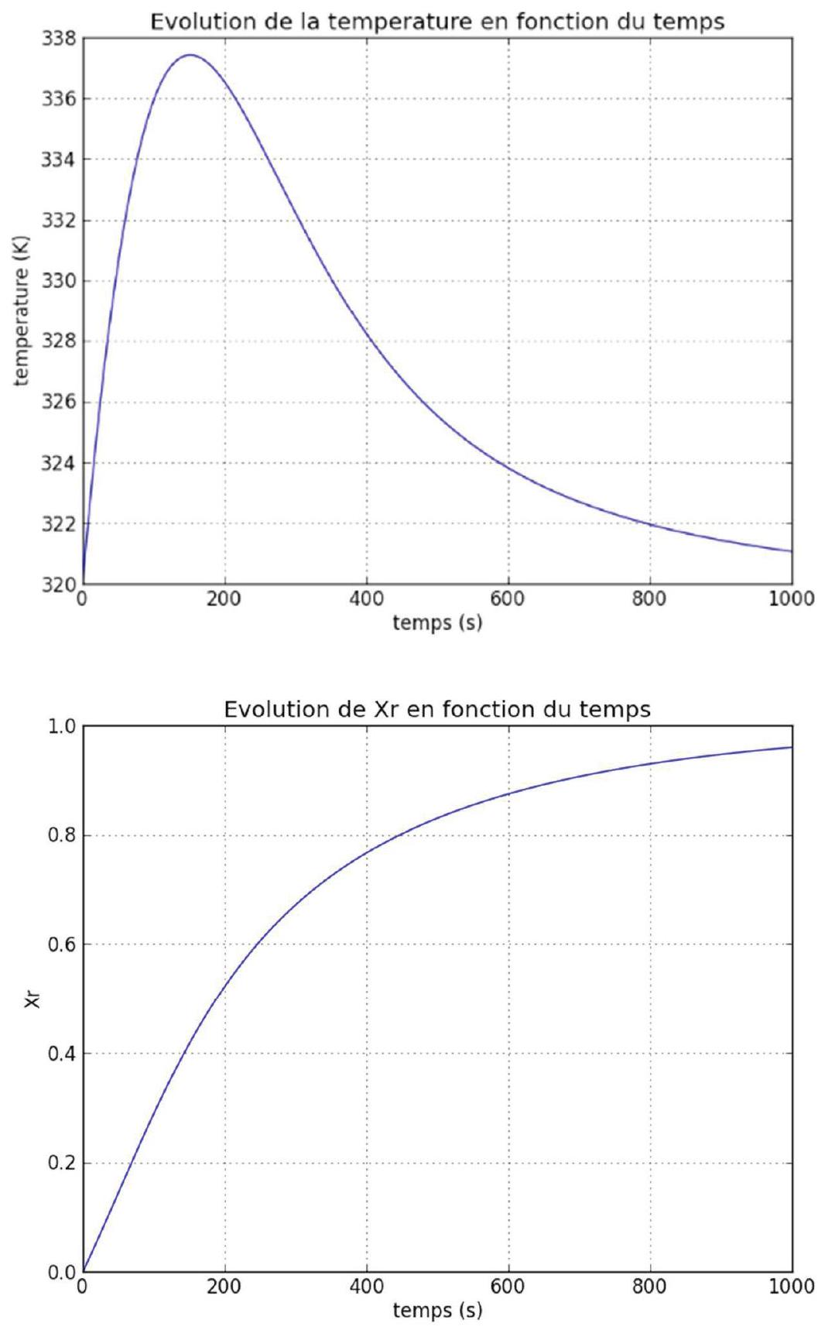
Figure 5 - Température et conversion calculées à partir du modèle constitué du système d'équations différentielles déterminées dans la Partie I
FIN
Annexe : Fonctions de Python
1. Bibliothèque numpy de Python
Dans les exemples ci-dessous, la bibliothèque numpy a préalablement été importée à l'aide de la commande : import numpy as np
On peut alors utiliser les fonctions de la bibliothèque, dont voici quelques exemples :
np.array(liste)
Description : fonction permettant de créer une matrice (de type tableau) à partir d'une liste. Argument d'entrée : une liste définissant un tableau à 1 dimension (vecteur) ou 2 dimensions (matrice).
Argument de sortie : un tableau (matrice).
Exemples: np.array([4,3,2])
$$⇒\left[\begin{matrix}4 & 3 & 2\end{matrix}\right]$$
np.array([[5],[7],[1]])
=> [[5]
[7]
[1]]
np.array([[3,4,10],[1,8,7]])
=> [[3 4 10]
[1 8 7]]
$A[i,j]$.
Description : fonction qui retourne l'élément ( $i+1,j+1$ ) de la matrice $A$. Pour accéder à l'intégralité de la ligne $i+1$ de la matrice $A$, on écrit $A[i,:]$. De même, pour obtenir toute la colonne $j+1$ de la matrice $A$, on utilise la syntaxe $A[:,j]$.
Arguments d'entrée : une liste contenant les coordonnées de l'élément dans le tableau $A$.
Argument de sortie : l'élément ( $i+1,j+1$ ) de la matrice $A$.
ATTENTION: en langage Python, les lignes d'un tableau A de dimension n x m sont
numérotées de 0 à n-1 et les colonnes sont numérotées de 0 à m-1
Exemple : $A=np.array([[3,4,10],[1,8,7]])$
A[0,2]
=> 10
A[1,:]
$$⇒\left[\begin{matrix}1 & 8 & 7\end{matrix}\right]$$
A[:,2]
d> [10 7]
np.zeros((n,m))
Description : fonction créant une matrice (tableau) de dimensions $n×m$ dont tous les éléments sont nuls.
Arguments d'entrée : un tuple de deux entiers correspondant aux dimensions de la matrice à créer.
Argument de sortie : un tableau (matrice) d'éléments nuls.
Exemple: np.zeros((3,4))
$$⇒ \left[\left[\begin{matrix}0 & 0 & 0 & 0\end{matrix}\right]\right.$$
[0 0 0 0 0 ]
[0 0 0 0 0 0 ]]
np.linspace(Min,Max,nbElements)
Description: fonction créant un vecteur (tableau) de nbElements nombres espacés régulièrement entre $Min$ et $Max$. Le $1 ^{\text{er }}$ élément est égal à $Min$, le dernier est égal à $Max$ et les éléments sont espacés de (Max-Min)/(nbElements - 1) :
Arguments d'entrée : un tuple de 3 entiers.
Argument de sortie : un tableau (vecteur).
Exemple: np.linspace(3,25,5)
$$⇒ \left[\begin{matrix}3 & 8.5 & 14 & 19.5 & 25\end{matrix}\right]$$
np.loadtxt('nom_fichier',delimiter='string',usecols=[n])
Description : fonction permettant de lire les données sous forme de matrice dans un fichier texte et de les stocker sous forme de vecteurs.
Arguments d'entrée : le nom du fichier qui contient les données à charger, le type de caractère utilisé dans ce fichier pour séparer les données (par exemple un espace ou une virgule) et le numéro de la colonne à charger (ATTENTION, la première colonne porte le numéro 0 ). Argument de sortie : un tableau.
Exemple: data=np.loadtxt('fichier.txt',delimiter=' ',usecols=[0]) #dans cet exemple data est un vecteur qui correspond à la première #colonne de la matrice contenue dans le fichier 'fichier.txt'.
2. Bibliothèque matplotlib.pyplot de Python
Cette bibliothèque permet de tracer des graphiques. Dans les exemples ci-dessous, la bibliothèque matplotlib.pyplot a préalablement été importée à l'aide de la commande :
import matplotlib.pyplot as plt
On peut alors utiliser les fonctions de la bibliothèque, dont voici quelques exemples :
plt.plot(x,y)
Description : fonction permettant de tracer un graphique de $n$ points dont les abscisses sont contenues dans le vecteur $x$ et les ordonnées dans le vecteur $y$. Cette fonction doit être suivie de la fonction plt.show() pour que le graphique soit affiché.
Arguments d'entrée : un vecteur d'abscisses $x$ (tableau de dimension $n$ ) et un vecteur d'ordonnées $y$ (tableau de dimension $n$ ).
Argument de sortie : un graphique.
Exemple: $x=np$.linspace $(3,25,5)$
$$\begin{matrix} & y=sin⁡(x) \\ & \text{ plt.plot }(x,y) \\ & \text{ plt.title('titre_graphique') } \\ & \text{ plt.xlabel('x') } \\ & \text{ plt.ylabel('y') } \\ & \text{ plt.show() }\end{matrix}$$
plt.title('titre')
Description : fonction permettant d'afficher le titre d'un graphique.
Argument d'entrée : une chaîne de caractères.
plt.xlabel('nom')
Description : fonction permettant d'afficher le contenu de nom en abscisse d'un graphique.
Argument d'entrée : une chaîne de caractères.
plt.ylabel('nom')
Description : fonction permettant d'afficher le contenu de nom en ordonnée d'un graphique.
Argument d'entrée : une chaîne de caractères.
plt.show()
Description : fonction réalisant l'affichage d'un graphe préalablement créé par la commande plt.plot( $x,y$ ). Elle doit être appelée après la fonction plt.plot et après les fonctions plt.xlabel et plt.ylabel.
3. Fonction intrinsèque de Python
$$sum(x)$$
Description : fonction permettant de faire la somme des éléments d'un vecteur ou tableau.
Arguments d'entrée : un vecteur ou un tableau de réel, entier ou complexe.
Argument de sortie : un scalaire y qui est la somme des éléments de x .
Exemple : $y=sum(x)$
//y retourne la somme des éléments de x .

